Руководство администратора по управлению учетными записями пользователей

включает в себя:

Руководство системного программиста/администратора (сведения для проверки, обеспечения функционирования и настройки программы на условия конкретного применения)

Руководство программиста/администратора (сведения для эксплуатации программы)

Руководство оператора (сведения для обеспечения процедуры общения оператора с вычислительной системой в процессе выполнения программы)

Технический проект

г. Ярославль, 2013

Предустановки

В системе предусмотрено 2 неудаляемые роли : Редактор геопортала и Администратор геопортала.
Пользователи, у которых назначена роль «Редактор геопортала» получают возможность создавать слои в «корне» дерева слоев, а так же они могут редактировать все объекты на всех слоях.
Пользователи, у которых назначена роль «Администратор геопортала» получают доступ к странице администрирования, редактору шаблонов, а так же могут назначать другим пользователям и ролям доступные слои в режимах чтения или редактирования. Так же администраторы могут вводить ограничения по территориальному признаку.
Области видимости
Пользователи могут редактировать данные только тех слоев, роли которых им назначены. Другими словами пользователь с ролью «Редактор» проекта «портал ИПД» не может редактировать данные проекта «Инфраструктура Здравоохранения».
При изменении ролей у пользователя, права на данные меняются в соответствии с вновь назначенными ролями. Например, если пользователь имел роль «Редактор», проекта «портал ИПД», при удалении этой роли и назначении ему роли «Редактор» проекта «Инфраструктура Здравоохранения» он не может редактировать данные первого проекта, но может редактировать данные второго.
Веб-интерфейс управления правами имеет возможность определить территориальные границы, внутри которых пользователь может совершать действия, согласно привязанной роли «Редактор геопортала». Таким образом, организуется связка «пользователь – территория», где в качестве территории выступает площадной объект. Один пользователь с ролью «Редактор геопортала» может управлять информацией внутри нескольких площадных объектов. Список площадных объектов для привязки к пользователю формируется через веб-интерфейс в специальном справочнике. Если площадной объект удален из СУПД, то удаляется и привязка к пользователю с потерей прав управлять объектами внутри удаленной территории.
Ввод границ осуществляться путем выбора, существующего в системе, пространственного площадного объекта/объектов или ввода произвольной простой фигуры (замкнутый многоугольник) в веб-интерфейсе. Все объекты, границы которых полностью попали внутрь территории, управляются только пользователями, привязанными к данной территории с правами роли «Редактор геопортала».

Общая схема прав

Проект
Геопортал ИПД
Проект
Инфраструктура Здравоохранения
Проект
N

Пользователи

Администраторы
Модератор
Редактор
Модератор
(логическая роль)
Редактор
(логическая роль)

Редактор геопортала

Пользователь - только просмотр

Управление пользователями

Авторизация
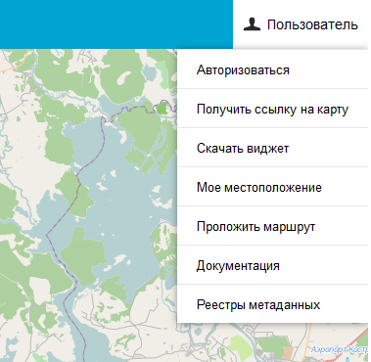

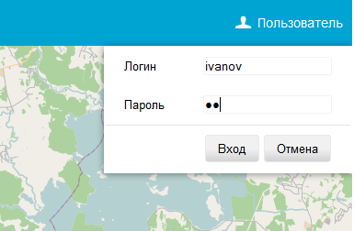

Вызов приложения управление пользователями
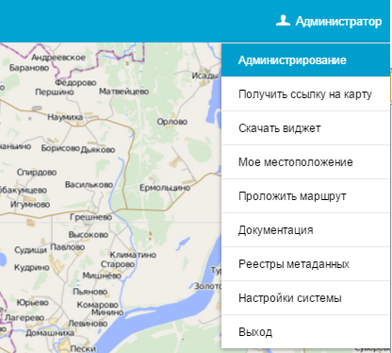

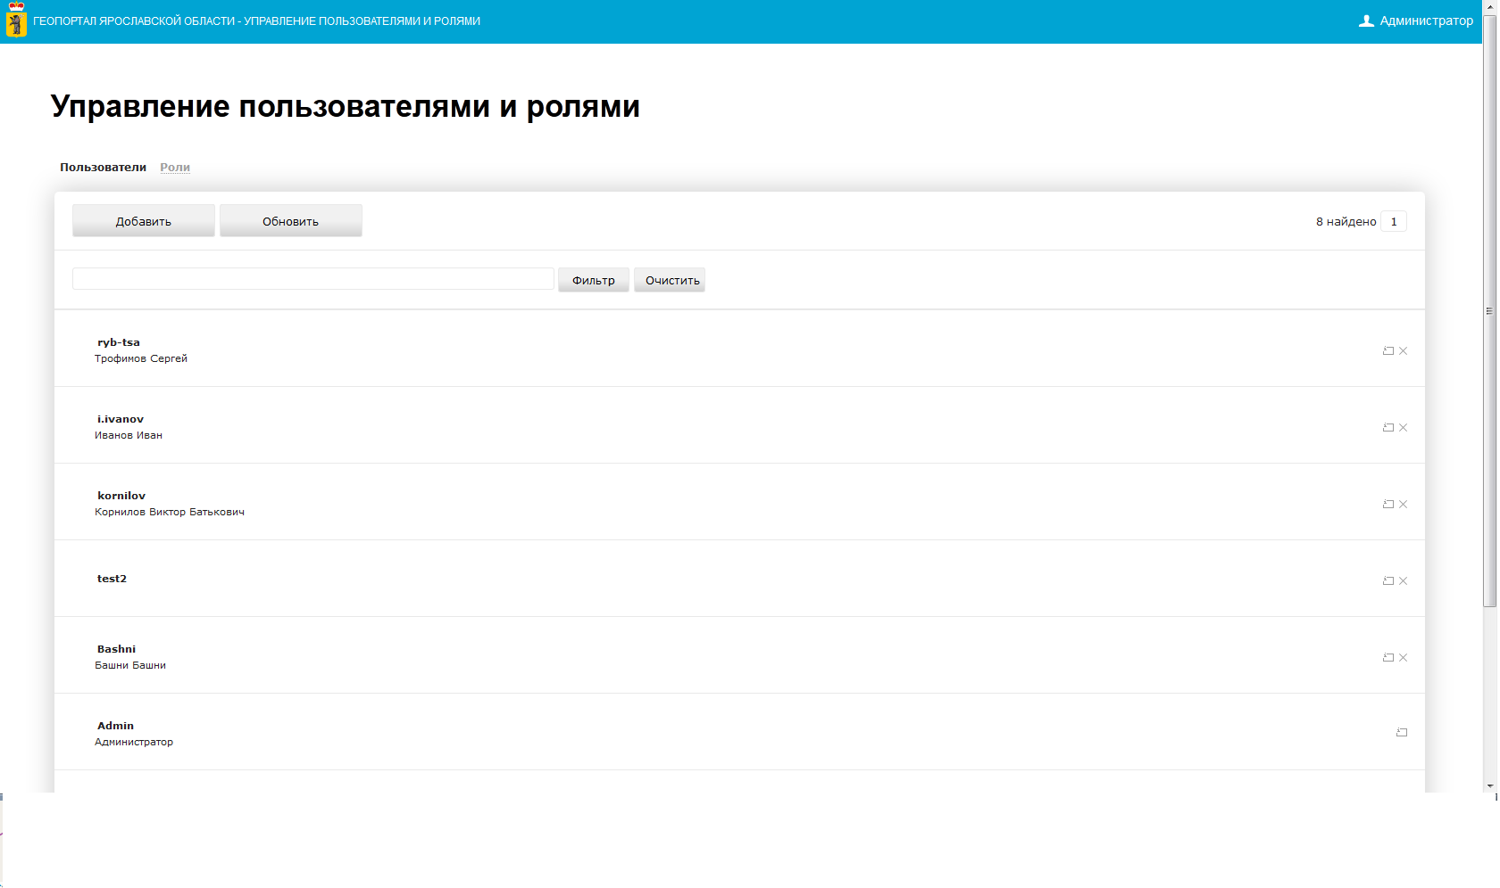

Создание нового / редактирование пользователя

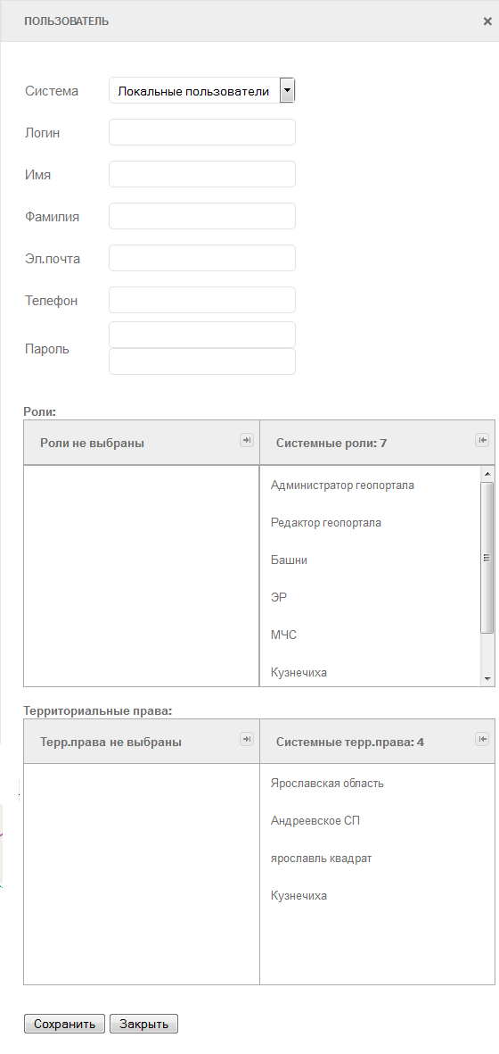

Смена пароля у пользователя

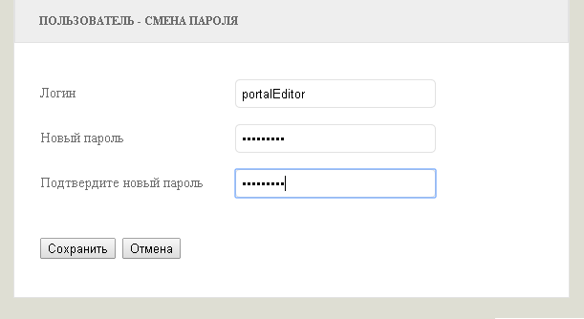

Разграничение прав по территориальному признаку
